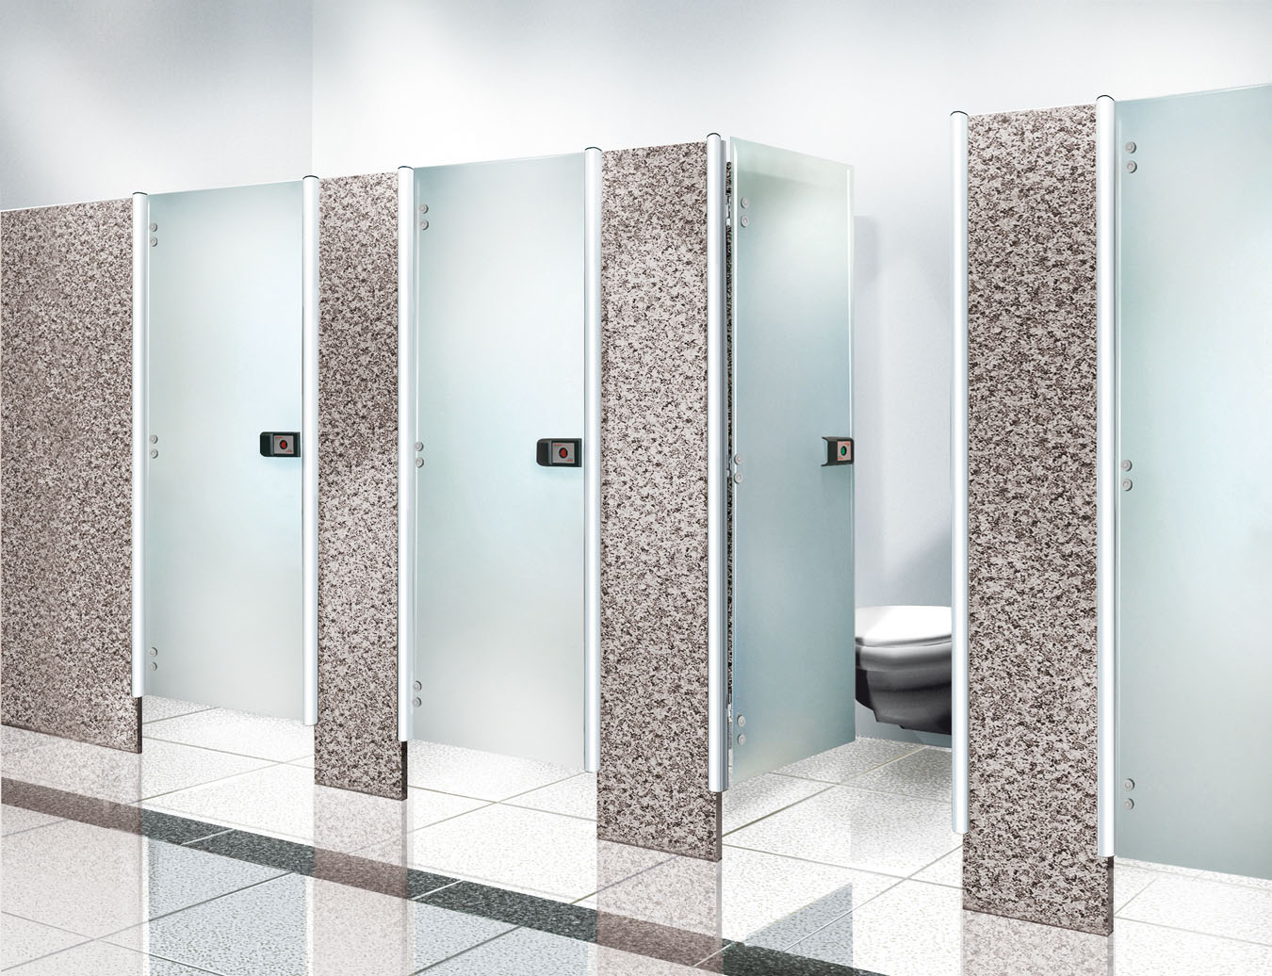

Características: Um produto versátil que soluciona a colocação de portas em boxes sanitários com paredes de pedra, alvenaria, ou qualquer outro tipo de material.

ESPECIFICAÇÕES:

-Portas: em cristal temperado com 8mm de espessura com serigrafia plena na cor branca, propiciando a privacidade necessária com total luminosidade interna dos boxes.

Observação;
-Abertura das portas: o sistema permite a instalação das portas com abertura para dentro ou para fora sem a utilização de acessórios adicionais.

Batentes: perfis de alumínio, liga 6063, têmpera T6 de desenhos exclusivos da empresa.
Cores e acabamentos:
-anodização natural fosca ou pintura eletrostática brilhante nas cores branca ou preta.
Obs: outras opções sob consulta.

Dobradiças automáticas tipo “self-closing” em liga especial de alumínio (03 unidades por porta), com duplo apoio para o pino eixo, articulado sobre buchas de nylon, com controle do ângulo de permanência de 30° (abertura parcial), 0° (fechada), ou qualquer outro ângulo múltiplo de 30°.
Acabamento: anodizado fosco acetinado ou pintura eletrostática nas cores dos montantes de alumínio.

Fechadura Universal tipo tarjeta livre/ocupado com o corpo em nylon reforçado com fibra de vidro (material de alta resistência mecânica) na cor preta fosca e espelhos de acabamento em policarbonato, impresso nas cor prata.
Características:
- abertura externa de emergência
- puxadores, externo e interno anatômicos.
- sistema universal de abertura com lingueta deslizante, possibilitando sua utilização por portadores de deficiências físicas.
- inexistência de fixações aparentes dificultando a remoção indevida (anti-furto).

Demais componentes:
-Parafusos de fixação dos perfis e acessórios em aço inoxidável.
-Tampa do perfil batente em nylon na cor preta.
-Batedeira em EPDM preto.

LIMPEZA:

Portas de vidro: podem ser limpas ou lavadas com esponja ou pano macio em solução de detergente neutro.

Batentes de alumínio e ferragens: também de fácil limpeza, jamais utilizando produtos químicos corrosivos e /ou esponjas abrasivas.

GARANTIA: 5 anos.

Importante:
- Todos os acessórios do sistema são desenvolvimentos exclusivos da empresa.
- Os produtos Neocom System encontram-se em contínua evolução, portanto estão sujeitos a alterações sempre que novas soluções forem desenvolvidas, para melhoria de suas características.

Obs: Encontra-se à disposição, biblioteca eletrônica do produto para download em formato.dwg (autocad) no website da empresa.
Acesse: www.neocom.com.br

A patente do produto e a marca ALCOPLAC, encontram-se registrados junto ao INPI (Instituto Nacional da Propriedade Industrial), pela Neocom Indústria e Comércio de Divisórias Ltda. Qualquer cópia do sistema, total ou parcial e/ou utilização dessa marca, implicará ao infrator, as penalidades da legislação.

